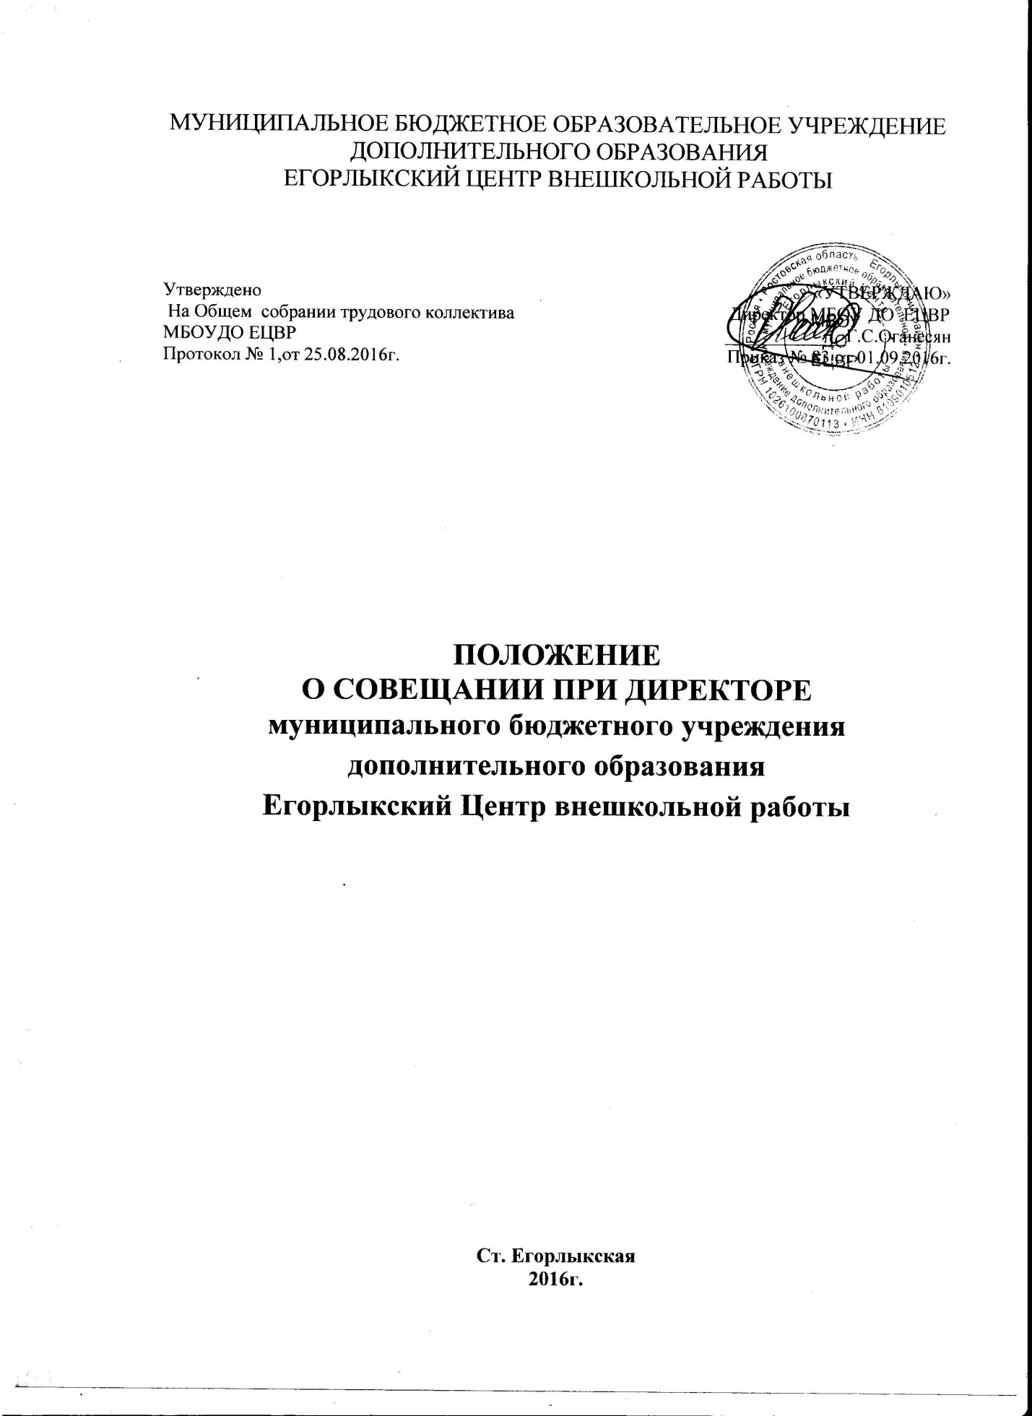

1. Общие положения.
1.1. В соответствии с Федеральным Законом «Об образовании в Российской Федерации» №273-ФЗ от 29.12.2012 управление МБОУДО Егорлыкского ЦВР осуществляется на основе сочетания самоуправления коллектива и единоначалия.
1.2. Одной из форм единоначалия является совещание при директоре.
1.3. Данное Положение является локальным актом, регламентирующим деятельность совещания при директоре.
2. Цели и задачи совещания при директоре.
2.1. Осуществление контроля за исполнением законодательства в области образования.
2.2. Анализ и экспертная оценка эффективности результатов деятельности педагогических работников.
2.3. Выявление отрицательных и положительных тенденций в организации образовательного процесса, разработка на этой основе предложений по устранению негативных тенденций и распространение педагогического опыта.
2.4. Контроль за выполнением приказов, распоряжений директора ЕЦВР.
2.5. Контроль за соблюдением охраны труда, техники безопасности и санитарно – гигиенических норм.
3. Состав и организация работы совещания при директоре.
3.1. На совещании при директоре присутствуют:
- члены администрации ЕЦВР;
- педагогический коллектив;
- педагоги дополнительного образования и другие работники.
3.2. На совещание могут быть приглашены:
-представители учреждений здравоохранения;
-представители аппарата управления образования, науки и молодежной политики;
-технический персонал;
-представители родительской общественности и т.д.
3.3. При рассмотрении вопросов, связанных с узкой спецификой, на совещании могут присутствовать те лица из числа работников, которых данный вопрос касается.
3.4. Совещание проходит два раза в месяц в соответствии с планом работы.
3.5. Продолжительность совещания не более 1,5 часов (п. 5.6 Правил внутреннего трудового распорядка).
3.6. Председатель совещания - директор ЕЦВР. Секретарь педагогического совета является секретарем совещания при директоре.
3.7. Вопросы контроля и инспектирования готовятся к совещанию директором, методистами, отчеты - членами коллектива.
3.8. На основании рекомендаций, выводов по рассматриваемым вопросам директором издается приказ.
4. Документы совещания
4.1. Совещание при директоре оформляется протоколом.
4.2. Секретарь собирает материалы, справки методистов, отчеты членов коллектива.
4.3. Все документы хранятся в папке.
4.4. Протокол подписывается директором (председателем) и секретарем.
4.5. Срок хранения документов - 5 лет.

